五年级下册数学期末试卷17
一、直接写出得数
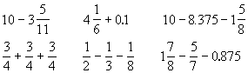
二、填空
单位．
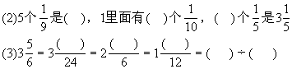
(4)把546分解质因数，(546= )．
(6)1h35min=( )h 3250m=( )km(填分数)
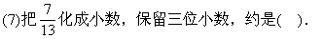
(8)把5m长的一根铁丝平均分成4段，每段是( )m，每段占全长的( )．
(9)水箱容积150L，底面是边长50cm的正方形．这个水箱的高是( )
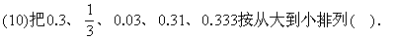
三、判断正误(对的画“√”，错的画“×”)
(1)真分数都比1小，假分数都比1大． ( )
(2)分子、分母是质数的分数叫最简分数． ( )
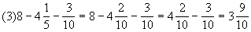( )
四、解方程
(1)9x＋4x=120＋10
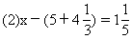
五、计算下面各题(能简算的要简算)
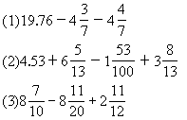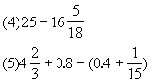
六、列式解答
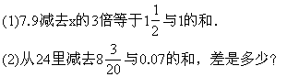
七、求下面每组数的最大公约数和最小公倍数
(1)60和75
(2)10、34和68
八、计算下面图的体积和表面积(单位：cm)
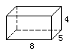
九、应用题
(1)某班学生分组搞课外活动，分成4人一组、5人一组或6人一组，人数都恰好无余，这个班最少有学生多少人？
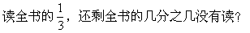
求这三筐桔子各重多少千克？
(4)一只底面是正方形的长方体铁箱，如果把它的侧面展开，正好得到一个边长是40cm的正方形．求这只铁箱的容积是多少升？
(5)在下表内填上合适的数
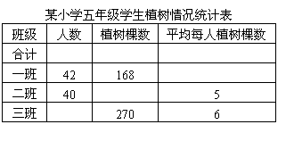
回答下面问题．(1)三个班共有( )人，共植树( )棵
(2)三个班平均每人植树( )棵．
参考答案
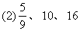
(3)20、11、34、23÷6
(4)2×3×7×13
(5)20
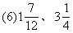
(7)0.538
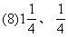
(9)6
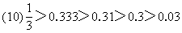
三、(1)× (2)× (3)×
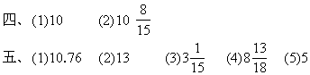
六、(1)1.8 (2)15.78
七、(1)15 300 (2)2 340
八、160 184
九、(1)[4、5、6]=60
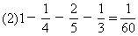
(4)40÷4=10 10×10×40÷1000=4
(5)638÷127≈5.02

